Návštěvnická karta Berounska 2022: Zapojte se!
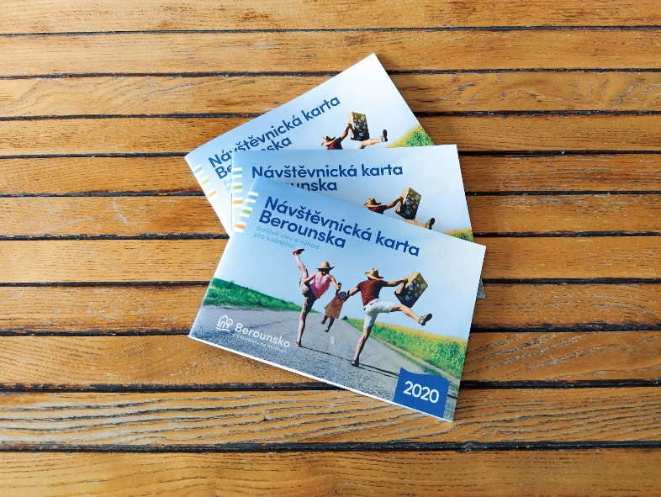
Destinační agentura Berounsko připravuje projekt návštěvnické karty, který i letos podpoří domácí cestovní ruch. Karta poprvé vyšla v roce 2020, sešlo se v ní 28 slev a výhod. Druhé vydání již čítalo 44 slev a výhod!
Agentura hledá turistické služby a produkty z oblasti ubytování, stravování, kultury, sportu a volného času, jejichž provozovatelé by se do návštěvnické karty zapojili slevou či výhodou. Pro provozovatele to bude určitě vítaná, bezplatná propagace, neboť zapojení do projektu je zdarma.
Návštěvnická karta Berounska 2020
Návštěvnická karta bude distribuována přes ubytovací zařízení jejich hostům, pro které je karta vítaným bonusem k pobytu. Proto je také možno zapojit se jako distributor. Agentura poskytne požadovaný počet výtisků karet všem ubytovatelům, kteří projeví zájem.
Hlásit se do projektu je možné do 30. ledna 2022, více informací o návštěvnické kartě je na www.berounsko.net
Díky kartě návštěvníci Berounska ušetří a zároveň je karta může motivovat k návštěvě míst, kam by se možná nepodívali. Anebo je inspiruje k opětovné dovolené právě na Berounsku. Kartu budou moci samozřejmě využít i místní obyvatelé.
Návštěvnická karta se běžně využívá nejen v Evropě, ale po celém světě. Princip spočívá v tom, že návštěvník získává slevy a výhody na volnočasové aktivity, stravování, ubytování a další. Tento systém tak podporuje místní podnikatele, poskytuje tipy na výlety a zároveň pomáhá prostorovému rozprostření turistů v destinaci.
Destinační agentura Berounsko vznikla po důkladných přípravách v roce 2019. Zakládajícími členy jsou města Beroun, Králův Dvůr a Zdice a obce Srbsko, Svatý Jan pod Skalou a Tetín. Úkolem agentury je celou oblast Berounska marketingově zastřešovat, sjednocovat komunikaci a koordinovat aktivity cestovního ruchu v území.

